高三年级生物第15课时课后作业
细胞的生命历程
1. 科学家用³²P标记的磷酸盐浸泡蚕豆幼苗,追踪放射性的去向以研究蚕豆根尖细胞分裂情
况,得到根尖细胞连续分裂的时间(单位:h)数据如下图所示。下列叙述正确的是
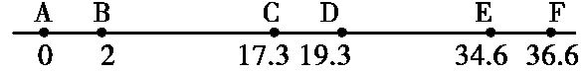
A. DE阶段发生遗传物质的平均分配
B. BC阶段结束时DNA含量增加一倍
C. CD阶段完成DNA复制和有关蛋白质的合成
D. 一个细胞周期(可表示为CD+DE)等于17.3 h
2. 下列选项中，两类细胞的染色体数目均可呈周期性变化的是
A．小鼠骨髓瘤细胞与杂交瘤细胞 B．蛙的红细胞与淋巴细胞
C．人的胚胎干细胞与成熟红细胞 D．牛的精细胞与精原细胞
3. 用³²P标记了玉米体细胞（含20条染色体）的DNA分子双链，再将这些细胞转入不含³²P的培养基中培养，则第二次细胞分裂的后期细胞中
A. 染色体数目为20条，每个DNA都带有³²P标记
B. 染色体数目为20条，仅10个DNA带有³²P标记
C. 染色体数目为40条，每个DNA都带有³²P标记
D. 染色体数目为40条，仅20个DNA带有³²P标记
4. 有关动物细胞有丝分裂的叙述,正确的是
A. 细胞板在细胞有丝分裂末期形成
B. 同源染色体配对通常发生在分裂前期
C. 在分裂末期,细胞膜内陷形成两个子细胞
D. 在分裂前期,两个中心粒复制形成两组中心粒
5. 下列发生了细胞分化且能体现体细胞全能性的生物学过程是
A．玉米种子萌发长成新植株
B．小鼠骨髓造血干细胞形成各种血细胞
C．小麦花粉经离体培养发育志单倍体植株
D．胡萝卜根韧皮部细胞经组织培养发育成新植株
6. 关于细胞癌变、衰老的叙述,正确的是
A. 癌细胞的细胞膜上糖蛋白的含量比正常细胞多
B. 细胞的衰老不等同于机体的衰老
C. 衰老的细胞内,酶的活性降低,细胞核体积缩小
D 癌细胞与正常细胞相比,遗传物质不一定发生改变

7. 下列关于人体细胞生命历程的叙述,不正确的是
A. 细胞凋亡时表达的基因没有变化 B. 细胞分化时基因发生选择性表达
C. 细胞衰老时细胞代谢速率下降 D. 细胞生长时遗传信息不改变
8. 下列有关细胞凋亡的叙述不正确的是
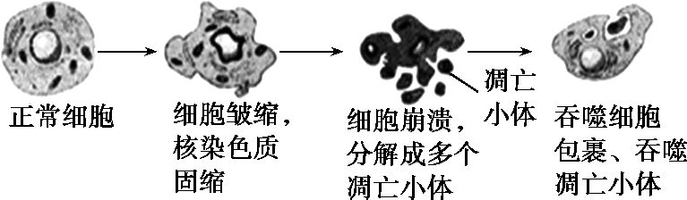

A. 细胞皱缩、核染色质固缩表明细胞处于衰老状态
B. 图示过程只发生在胚胎发育过程中
C. 吞噬细胞吞噬凋亡小体与溶酶体有关
D. 细胞凋亡是由遗传物质控制的,与细胞坏死有明显区别
9. 化学药物是治疗恶性肿瘤的有效方法之一,但总有少量的癌细胞依然能存活,因而常常引起肿瘤的复发。随着近年来的研究,人们发现了肿瘤干细胞,下列相关说法错误的是
A. 癌组织中各细胞的致癌能力及对化学药物的抗性有很大差别
B. 一定剂量的化学药物可以特异性的杀伤恶性肿瘤细胞
C. 肿瘤干细胞具有持续分裂、分化的能力
D. 肿瘤干细胞的形成可能与原癌基因和抑癌基因的突变有关
10.MyoD是成肌细胞分化为骨骼肌细胞过程中的一种关键蛋白。将MyoD基因转入体外培养的成纤维细胞中表达,成纤维细胞就能表现出骨骼肌细胞的特征。下列说法正确的是
A. MyoD基因在正常成纤维细胞中不表达
B. MyoD基因只存在于骨骼肌细胞中
C. 骨骼肌细胞只能表达MyoD基因
D. 可用Ca²⁺处理成纤维细胞使其成为感受态
11.吴茱萸是一种中药，其主要成分为吴茱萸碱（EVO）。为研究EVO对人胃癌细胞增殖的影响及作用机制，科研人员做了以下实验。请回答问题：
（1）检测EVO对胃癌细胞BGC-823增殖的影响。
①用含动物血清的DME/F-12培养基置于恒温培养箱中培养BGC-823，动物血清的作用是_____ _。
②取出上述培养的细胞，加入胰蛋白酶制成_____ _细胞悬液，置于加入不同浓度EVO的多孔板中进行培养。
③EVO对BGC-823细胞增殖影响的实验结果如图1。
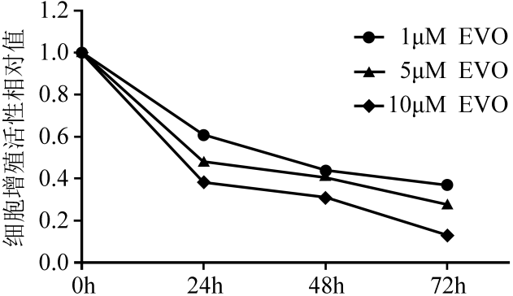
图1
实验结果表明______ 。
（2）检测EVO对BGC-823细胞周期的影响，结果如下表。
细胞周期中各期的细胞比例
组别 | G₀/G₁期（%） | S期（%） | G₂/M期（%）
对照组 | 42.62 | 17.65 | 23.37
EVO组 | 8.57 | 19.30 | 54.13
据表可知，EVO能诱导细胞周期阻滞于______期。
（3）检测EVO对BGC-823细胞周期和细胞凋亡相关蛋白表达的影响，结果如图2。
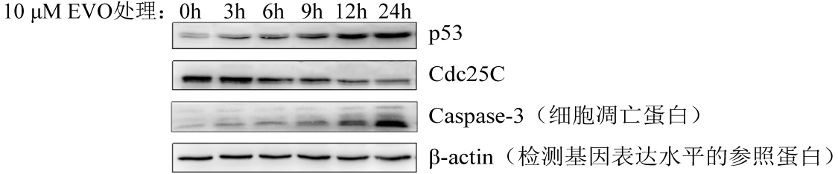
图2
①根据上述实验，可判断______ 是细胞周期抑制蛋白，该蛋白能与细胞周期蛋白基因的启动子结合，抑制其_____ _，从而抑制BGC-823细胞周期的运行。
②细胞凋亡蛋白Caspase-3表达量_____ _，该蛋白参与细胞的______ 死亡过程。
综上所述，推测EVO对人胃癌细胞的作用机制是____ __。

